附件5
企业首席质量官任命书参考模板

参考模板一：

*****公司关于聘任***为首席质量官
的通知

公司各部室：
为不断完善和健全质量体系，认真贯彻执行《质量强国建设纲要》《广东省质量强省建设纲要》，确保本单位质量管理工作的持续有效运行，基于公司班子分工安排，经研究决定，聘任 同志为本公司首席质量官，负责统筹推动公司在质量文化、质量战略、质量方针、质量管理体系、质量管理模式、质量创新、质量管理队伍建设等质量工作的贯彻落实。
本通知自发布之日起生效。
特此通知。

*************公司
（公章）
2023年 月 日
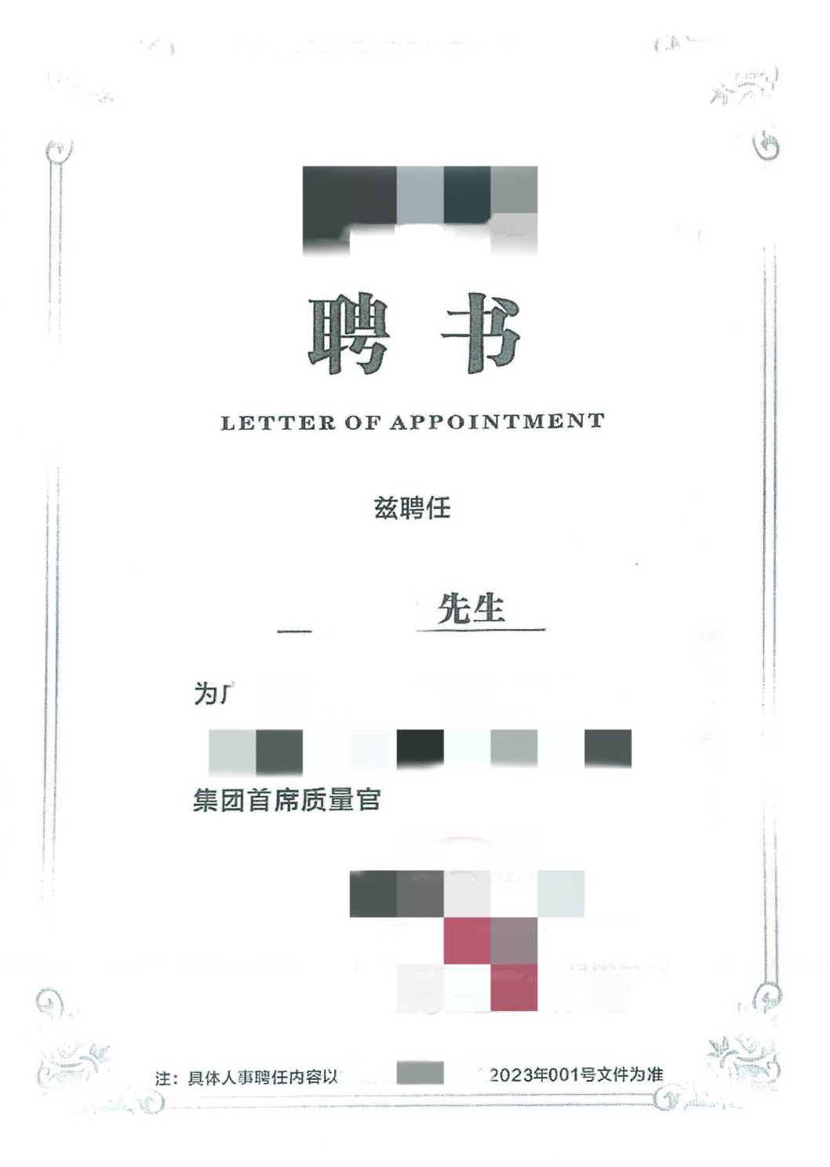
参考模板二：

首席质量官任命书

为不断完善和健全质量体系，认真贯彻执行《质量强国建设纲要》《广东省质量强省建设纲要》，确保本单位质量管理工作的持续有效运行，特任命 同志为本单位首席质量官，其主要职责及权限如下：
（一）负责质量管理整体工作，组建企业质量管理组织架构，建立健全质量管理制度、质量责任制、质量档案、质量日常检查制度、质量目标考核制度、质量奖励制度等，并组织实施。
（二）负责企业质量品牌战略、规划和计划的制定与实施。 负责企业质量文化创建与推进。
（三）推动新型质量管理体系建设、应用及持续改进，创新质量管理理念、方法、工具，协助制定实施以质取胜的生产经营战略。
（四）统筹组织开展企业质量创新、质量改进、质量攻关、质量比对、顾客满意度测评等质量活动。
（五）对企业产品（服务）质量安全负直接责任，统筹组织制定质量处置方案，建立企业缺陷产品召回制度，定期检查质量纠正措施的落实情况，及时纠正违法违规行为，及时消除质量事故隐患，并行使质量安全“一票否决”权。
（六）统筹推进全员质量教育工作，培育质量人才，制定质量培训计划，督导全员学习质量法律法规、规章制度、规范标准、操作规程等知识。
（七）统筹落实质量信息报告制度，向监督管理部门报告本单位的质量状况，日常发现的问题和整改情况，配合监督部门的监督检查、市场抽检及调查，落实监管要求。
（八）承担法律法规、规章、规范规定的其他职责。

*************公司
（公章）
2023年 月 日

